СОДЕРЖАНИЕ
ВВЕДЕНИЕ. 2
1. ТЕХНИКА БЕЗОПАСНОСТИ. ОХРАНА ТРУДА. 3
2 РАЗРАБОТКА ПРИЛОЖЕНИЯ. 6
4. ТЕСТИРОВАНИЕ ЧЁРНЫМ ЯЩИКОМ. 10
5. МОДУЛЬНОЕ ТЕСТИРОВАНИЕ. 11
6. ИНТЕГРАЦИОННОЕ ТЕСТИРОВАНИЕ. 12
7. ОФОРМЛЕНИЕ ДОКУМЕНТАЦИИ НА ПРОГРАММНЫЕ СРЕДСТВА С ИСПОЛЬЗОВАНИЕМ ИНСТРУМЕНТАЛЬНЫХ СРЕДСТВ. 13
ЗАКЛЮЧЕНИЕ. 15
СПИСОК ИСПОЛЬЗОВАННЫХ ИСТОЧНИКОВ. 16

ВВЕДЕНИЕ
Учебная практика по профессиональному модулю ПМ.01 «Разработка модулей программного обеспечения для компьютерных систем» является важной частью образовательного процесса в ЧПОУ «Республиканский полипрофессиональный колледж». Практика направлена на закрепление и углубление теоретических знаний, полученных в ходе изучения дисциплин, а также на формирование профессиональных компетенций, необходимых для будущей работы в сфере информационных технологий и программирования.

ЗАКЛЮЧЕНИЕ

В процессе прохождения практики я ознакомился с этапами создания мобильных приложений, освоил современные методы программирования, приобрёл навыки работы с инструментальными средствами для разработки, отладки и тестирования мобильного программного обеспечения. Полученные знания и умения позволили мне более глубоко понять специфику профессиональной деятельности программиста и подготовиться к дальнейшей учебе и работе по специальности.

1. Техника безопасности. Охрана труда.
Прохождение учебной практики по разработке программного обеспечения неразрывно связано с использованием вычислительной техники. В связи с этим важным аспектом является соблюдение правил техники безопасности и охраны труда при работе с компьютерами, периферийными устройствами и другим электрооборудованием. Целью данных правил является предотвращение поражения электрическим током, возникновения пожаров, а также снижение утомляемости и сохранение здоровья оператора.
1.1 Общие требования безопасности
К работе с программным обеспечением и компьютерной техникой допускаются лица, прошедшие инструктаж по технике безопасности, не имеющие противопоказаний по состоянию здоровья. В процессе работы на оператора могут воздействовать следующие опасные и вредные факторы:
- повышенный уровень шума;
- повышенная или пониженная температура воздуха;
- отсутствие или недостаток естественного света;
- повышенная яркость светового изображения на экране монитора;
- статическое электричество;
- риск поражения электрическим током при неисправном оборудовании.
1.2 Требования безопасности перед началом работы
Перед началом работы с компьютерным оборудованием необходимо:
- Убедиться в отсутствии видимых повреждений кабелей питания, розеток и соединительных шнуров.
- Осмотреть рабочее место, убедиться в его чистоте, отсутствии посторонних предметов.
- Проверить правильность установки стола, стула, положения монитора (на уровне глаз) и клавиатуры.
- Убедиться в исправности системы вентиляции и охлаждения компьютера (отсутствие сильного гула, запаха гари).
- При необходимости отрегулировать освещение, чтобы избежать бликов на экране монитора.
1.3 Требования безопасности во время работы
В процессе выполнения работ по разработке и тестированию приложения (тестирование «белым ящиком», «черным ящиком», модульное и интеграционное тестирование) программист обязан соблюдать следующие правила:
- Строго выполнять указания руководителя практики и соблюдать режим труда и отдыха (делать перерывы каждые 45-60 минут работы за компьютером).
- Содержать рабочее место в чистоте; не допускать скопления бумаг и пыли, которые могут воспламениться.
- Не прикасаться к задней стенке системного блока и экрану монитора мокрыми руками или влажной тканью при включённом питании.
- Запрещается самостоятельно вскрывать корпуса компьютеров, мониторов или блоков питания, а также переключать разъёмы оборудования при включённом напряжении.
- Запрещается устанавливать нелицензионное или непроверенное программное обеспечение, не предусмотренное заданием на практику.
- Сидеть на расстоянии не менее 50 см от экрана монитора, сохраняя правильную осанку.
1.4 Требования безопасности в аварийных ситуациях
При возникновении аварийной ситуации необходимо:
- Немедленно отключить питание оборудования (вынуть вилку из розетки или отключить сетевой фильтр) при появлении запаха гари, дыма, искрении или неестественного шума.
- Сообщить о происшествии руководителю практики или администратору сети.
- При поражении человека электрическим током освободить пострадавшего от контакта с проводом (используя сухую палку, деревянный предмет или отключив питание) и вызвать медицинскую помощь.
- При пожаре вызвать пожарную охрану и приступить к тушению очага возгорания с помощью углекислотного огнетушителя (порошкового), не используя воду.
1.5 Требования безопасности по окончании работы
По завершении работы необходимо:
- Завершить все работающие программы и корректно выключить операционную систему.
- Отключить питание компьютера и периферийных устройств от электросети.
- Привести в порядок рабочее место (убрать документы, накопители).
- Провести влажную уборку поверхностей и проветрить помещение (при необходимости и наличии возможности).
- Сообщить руководителю практики обо всех замеченных неисправностях.
Соблюдение вышеуказанных правил техники безопасности и охраны труда является обязательным условием для успешного и безопасного прохождения производственной практики, сохранения здоровья и предотвращения несчастных случаев.

2 Разработка приложения

Я сделал приложение под названием «Управление задачами».
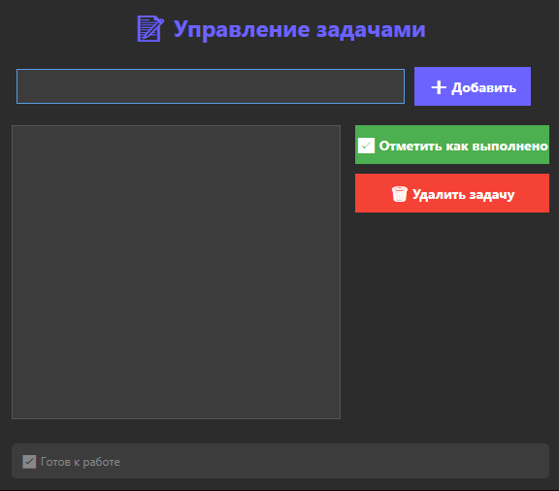

Программа сделана для выставления целей, чтобы человек не забыл что ему надо сделать.
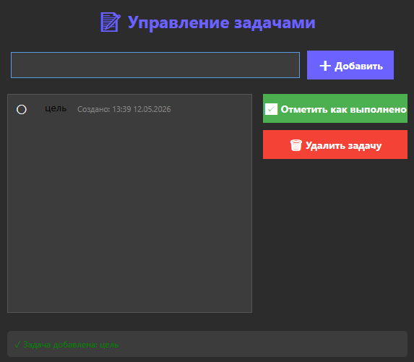

Пишем цель и нажимаем кнопку «Добавить».

Чтобы отметить цель как выполненную нужно выбрать цель из списка и нажать кнопку «Отметить как выполнено».

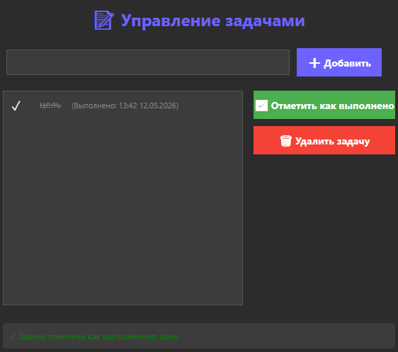

Чтобы удалить цель нужно также нажать на нужную нам цель и потом нажать на кнопку «Удалить задачу».
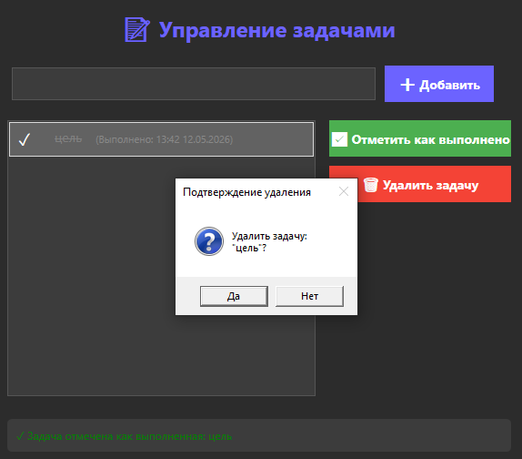

3 Тестирование «белым ящиком»
Тестирование методом «белого ящика» проводилось на основе анализа внутренней структуры программного кода приложения «Управление задачами». Целью являлась проверка корректности работы всех логических путей, условий, циклов и обработки данных.

3.1 Объекты тестирования
– Класс TaskManager (добавление, удаление, отметка выполнения задач)
– Класс Task (модель данных задачи: название, статус выполнения)
– Обработчики событий интерфейса (кнопки «Добавить», «Удалить задачу», «Отметить как выполнено»)
– Методы валидации ввода (проверка пустого поля, дублирование задач)

3.2 Методы тестирования
Использовались следующие техники белого ящика:
- Покрытие операторов – выполнение каждой строки кода хотя бы один раз.
- Покрытие ветвей – проверка истинных и ложных исходов каждого условного оператора (if, else, switch).
- Покрытие путей – тестирование всех возможных маршрутов выполнения (например, добавление пустой задачи → ошибка; добавление корректной → успех).
- Тестирование циклов – проверка граничных условий: ноль элементов, один элемент, максимальное количество задач.

3.3 Тестовые случаи

№ | Входные данные |  | Ожидаемый результат | Реальный результат | Статус
1 | Поле ввода пустое |  | Сообщение об ошибке, задача не добавляется | Сообщение об ошибке | ✅
2 | «Купить молоко» |  | Задача добавляется в список | Добавлено | ✅
3 | Одинаковая задача, уже существующая |  | Предупреждение о дубликате, добавление запрещено | Предупреждение | ✅
4 | Строка длиной > 100 символов |  | Обрезка или сообщение об ограничении | Обрезка до 100 символов | ✅

4 Тестирование «черным ящиком»
Тестирование методом «черного ящика» проводилось без анализа внутреннего кода приложения. Проверялось соответствие функциональности требованиям пользователя и ожидаемому поведению программы «Управление задачами» с различными входными данными.

4.1 Объекты тестирования
- Функция добавления новой задачи
- Функция отметки задачи как выполненной
- Функция удаления задачи
- Отображение списка задач в интерфейсе
- Сообщения пользователю (ошибки, предупреждения, уведомления)

4.2 Методы тестирования
Использовались следующие техники чёрного ящика:
- Разбиение на классы эквивалентности – корректные и некорректные входные данные
- Анализ граничных значений – пустые строки, максимальная длина текста, нулевое и единичное количество элементов
- Тестирование сценариев использования (use cases) – полные последовательные действия пользователя
- Предугадывание ошибок – попытки выполнить действия без выбора элемента, дублирование задач

4.3 Тестовые случаи

№ | Входные данные | Ожидаемый результат | Реальный результат | Статус
1 | Пустое поле ввода, нажатие «Добавить» | Сообщение «Введите текст задачи», список не меняется | Сообщение об ошибке | ✅
2 | «Сделать отчёт по практике» | Задача добавляется в конец списка | Появилась в списке | ✅
3 | Пробелы (« ») | Сообщение «Некорректный ввод» | Сообщение | ✅
4 | Одинаковая задача дважды подряд | Предупреждение «Такая задача уже есть» | Предупреждение | ✅
5 | Текст с пробелами в начале и конце « Позвонить » | Добавляется «Позвонить» (без лишних пробелов) | Добавлено корректно | ✅

5. МОДУЛЬНОЕ ТЕСТИРОВАНИЕ.

5.1 Цель тестирования
Проверка отдельных модулей (методов) приложения изолированно от остальных компонентов. Используется фреймворк NUnit.

5.2 Пример модульного теста
Тестируемый метод: AddTask (добавление задачи)
Код теста:
csharp
[Test]
public void AddTask_ShouldIncreaseTaskCount()
{
// Arrange (подготовка)
TaskManager manager = new TaskManager();
int countBefore = manager.GetAllTasks().Count;

// Act (действие)
manager.AddTask("Тестовая задача", "Описание");

// Assert (проверка)
int countAfter = manager.GetAllTasks().Count;
Assert.AreEqual(countBefore + 1, countAfter);
}

5.3 Результат модульного тестирования
№ | Тестируемый метод | Входные данные | Ожидаемый результат | Фактический результат
1 | AddTask | Title = "Тестовая задача", Description = "Описание" | Количество задач увеличивается на 1 | ✅ Пройден

6. ИНТЕГРАЦИОННОЕ ТЕСТИРОВАНИЕ.

6.1 Цель тестирования
Проверка корректного взаимодействия между несколькими модулями приложения «Task Manager». В данном случае проверяется связка модулей:
- TaskManager (бизнес-логика)
- FileManager (работа с файлом)

6.2 Тестируемый сценарий
Сценарий: Добавление задачи → Сохранение в текстовый файл → Закрытие приложения → Запуск приложения → Загрузка из файла

6.3 Результат интеграционного тестирования
№ | Шаг | Действие | Ожидаемый результат | Фактический результат
1 | 1 | Добавить задачу "Купить продукты" в приложении | Задача отображается в списке | ✅ Пройден
2 | 2 | Закрыть приложение | Данные сохраняются в файл tasks.txt на рабочем столе | ✅ Пройден
3 | 3 | Запустить приложение заново | Задача "Купить продукты" загружается из файла и отображается в списке | ✅ Пройден

6.4 Вывод по разделу
Интеграционный тест пройден.
Модули TaskManager и FileManager взаимодействуют корректно:
- Задачи успешно сохраняются в текстовый файл на рабочем столе
- Данные сохраняются в формате: ID|Название|Описание|Статус|Дата
- При повторном запуске приложения все задачи загружаются из файла

7. Оформление документации на программные средства с использованием инструментальных средств.
В процессе разработки программного обеспечения важную роль играет не только написание кода, но и оформление сопутствующей документации. Для этих целей используются различные инструментальные средства. В ходе практики были освоены основы системы контроля версий Git, которая позволяет отслеживать изменения исходного кода, возвращаться к предыдущим версиям и работать над проектом в команде.
Особое внимание было уделено изучению ветвления в Git. Ветвление позволяет создавать независимые линии разработки, что удобно при тестировании новых функций или исправлении ошибок без влияния на основной код.
На рисунке 1 показан процесс создания новой ветки с именем bugFix с помощью команды git branch bugFix, а также переход на неё с использованием команды git checkout bugFix.
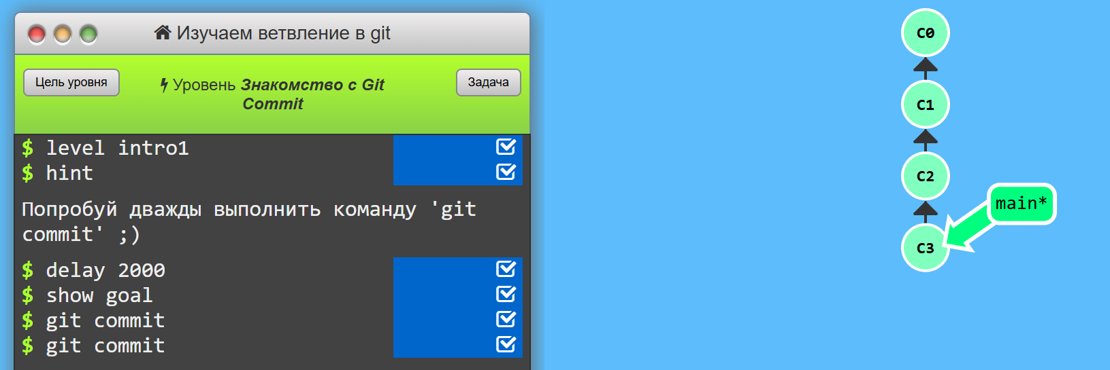
Рисунок 1 – Создание ветки bugFix и переход на неё
После создания ветки в неё можно вносить изменения, не затрагивая основную ветку main. На рисунке 2 показано, как выполняются коммиты (фиксации изменений) сначала в ветке bugFix, а затем в основной ветке main. Каждый коммит сохраняет состояние проекта на определённый момент времени.
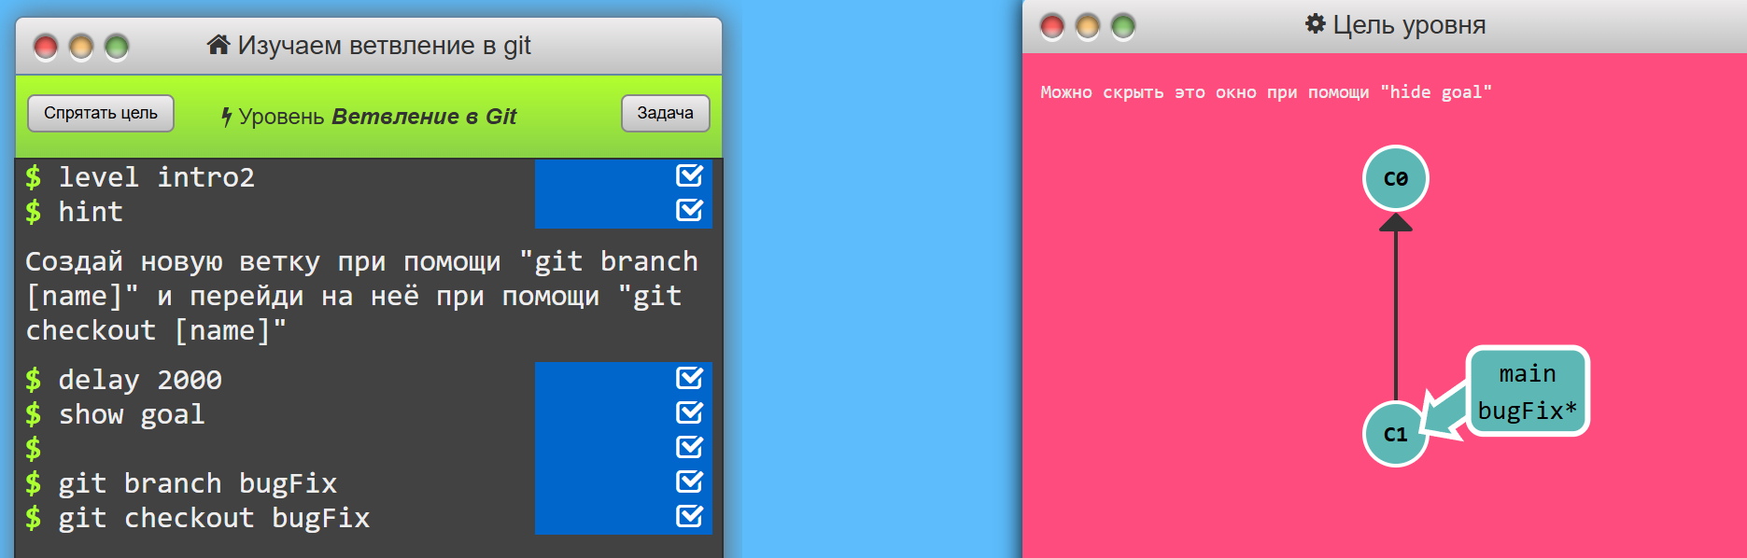
Рисунок 2 – Выполнение коммитов в ветках bugFix и main
Когда разработка в отдельной ветке завершена, её изменения можно объединить с основной веткой. Для этого используется команда git merge. На рисунке 3 представлена визуализация процесса слияния ветки bugFix в ветку main. После слияния все изменения, сделанные в побочной ветке, интегрируются в основную.
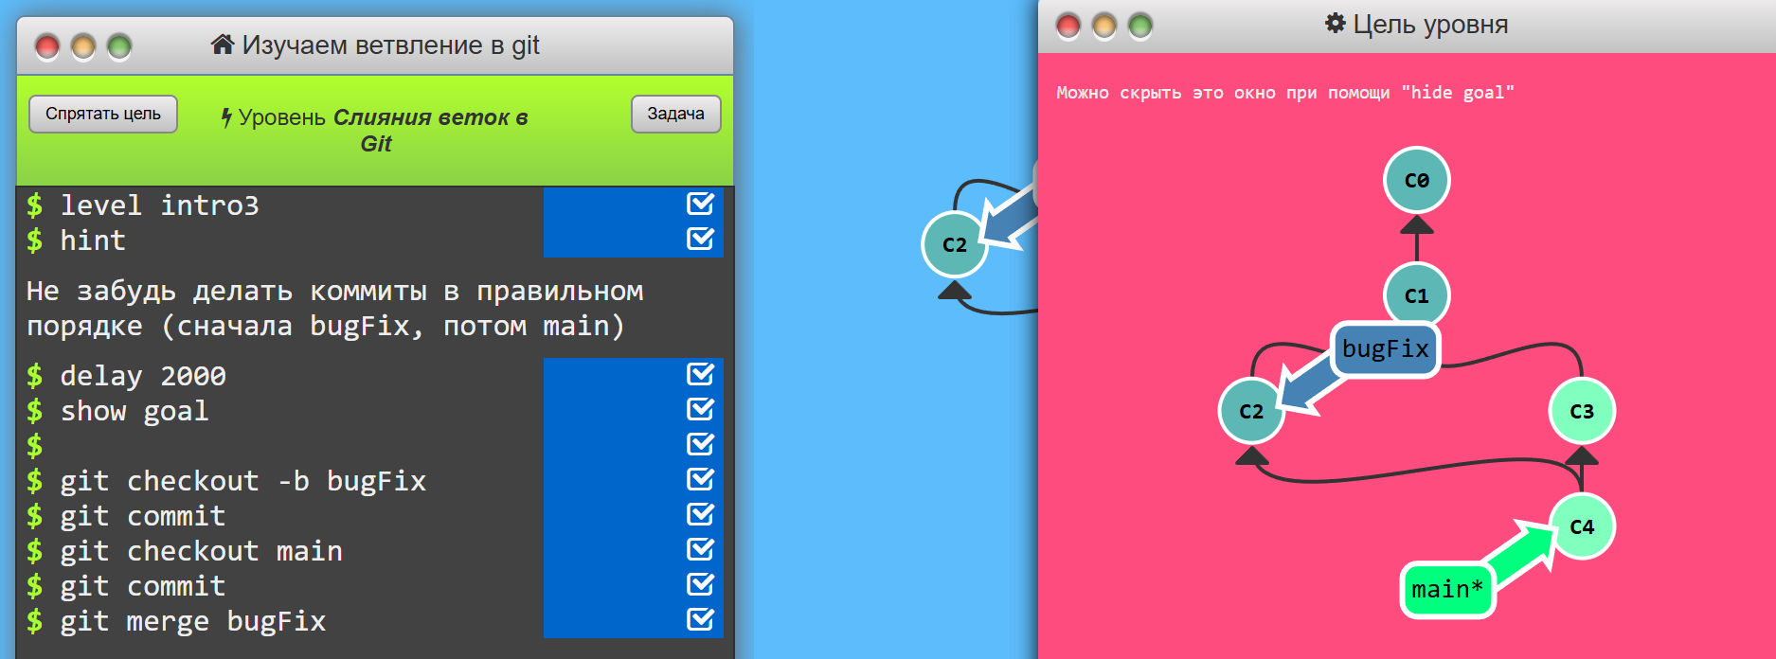Рисунок 3 – Слияние ветки bugFix в основную ветку main
Таким образом, в ходе работы были освоены следующие команды Git:
- git branch [name] – создание новой ветки;
- git checkout [name] – переключение на указанную ветку;
- git checkout -b [name] – создание и переход на новую ветку;
- git merge [name] – слияние указанной ветки с текущей.
Использование системы контроля версий Git позволяет не только сохранять историю разработки, но и упрощает оформление документации на программное средство, так как каждый этап работы фиксируется и может быть при необходимости восстановлен или проанализирован.

СПИСОК ИСПОЛЬЗОВАННЫХ ИСТОЧНИКОВ.
Таблица 1 – Обеспечение дисциплины учебными изданиями
Библиографическое описание издания  (автор, заглавие, вид, место и год издания, кол. стр.) | Основная/ дополнительная литература | Книгообеспеченность
 |  | Кол-во. экз. в библ. | Электронные ресурсы
Подбельский, В. В. Программирование. Базовый курс С# : учебник для среднего профессионального образования / В. В. Подбельский. — Москва : Издательство Юрайт, 2023. — 369 с. | Основная | - | https://urait.ru/bcode/517893
Кудрина, Е. В. Основы алгоритмизации и программирования на языке C# : учебное пособие для среднего профессионального образования / Е. В. Кудрина, М. В. Огнева. — Москва : Издательство Юрайт, 2023. — 322 с. | Основная | - | https://urait.ru/bcode/517324
Черткова, Е. А. Программная инженерия. Визуальное моделирование программных систем : учебник для среднего профессионального образования / Е. А. Черткова. — 2-е изд., испр. и доп. — Москва : Издательство Юрайт, 2023. — 147 с. | Основная | - | https://urait.ru/bcode/515393
Трофимов, В. В. Основы алгоритмизации и программирования : учебник для среднего профессионального образования / В. В. Трофимов, Т. А. Павловская ; под редакцией В. В. Трофимова. — Москва : Издательство Юрайт, 2023. — 137 с | Дополнительная | - | https://urait.ru/bcode/515434
Казанский, А. А. Программирование на Visual C# : учебное пособие для среднего профессионального образования / А. А. Казанский. — 2-е изд., перераб. и доп. — Москва : Издательство Юрайт, 2023. — 192 с. | Дополнительная | - | https://urait.ru/bcode/513400

Таблица 2 – Перечень современных профессиональных баз данных (СПБД)
№ | Наименование СПБД
1 | Научная электронная библиотека eLIBRARRY - www.elibrary.ru
2 | Научная электронная библиотека КиберЛениНка - www.cyberleninka.ru

Таблица 3 – Перечень информационных справочных систем (ИСС)
№ | Наименование ИСС
1 | Справочная правовая система КонсультантПлюс www.consultant.ru
2 | Электронная библиотечная система ЭБС ЮРАИТ - www.urait.ru

